ADMINISTRACIÓN DE SISTEMAS DE INFORMACIÓN

Grupo ASI62-3

Jorge Andrés Layos Aguirre

Sebastián Hernández Caro

Descripción breve

Plastitech es una empresa del sector manufacturero encargada de diseñar y producir entre otras cosas, envases plásticos para el sector farmacéutico, cosmético y del cuidado persona. Busca mejorar su eficiencia productiva con la optimización del uso de los sistemas de información.

PLASTITECH

Integrantes:

Contenido

1. DESCRIPCIÓN DEL PROYECTO. 2

2. MATRIZ RAM 3

3. CRONOGRAMA PROYECTO ADMINISTRACIÓN DE SISTEMAS DE INFORMACIÓN 4

4. SECTOR ECONOMICO DE COLOMBIA 5

5. LA INTERDEPENDENCIA ENTRE ORGANIZACIONES Y SISTEMAS DE INFORMACIÓN 6

6. LOS SISTEMAS DE INFORMACIÓN SON MÁS QUE COMPUTADORAS 6

7. NIVELES EN UNA EMPRESA 7

8. METODOLOGÍAS CONTEMPORÁNEAS PARA LOS SISTEMAS DE INFORMACIÓN 8

8.1 Diagrama de las 5 fuerzas de Poter 9

9. PROCESOS DE NEGOCIOS 10

9.1 DIAGRAMA BMPN 10

10. ¿QUÉ TIPOS DE SISTEMAS? 11

11. LA RESISTENCIA ORGANIZACIONAL A LAS INNOVACIONES DEL SISTEMA DE INFORMACIÓN. 12

11.1 DIAGRAMA DE CAUSA EFECTO 12

12. 2 DIAGRAMA DEL 5 PORQUE 13

12.3 DIAGRAMA DEL ANALISIS DEL CAMPO DE FUERZA 13

13. MODELO DE LA CADENA DE VALOR DE NEGOCIOS. 14

14. LA RED DE CALIDAD 15

15. LA BATALLA SOBRE LA NEUTRALIDAD DE LA RED 16

16. EL DESAFÍO DE BIG DATA 16

17. ¿Qué es la administración de relaciones con los clientes (CRM)? 17

18. ¿Qué es la planeación de recursos empresariales (ERP)? 18

19. Beneficios y retos de la planeación de recursos empresariales 18

19.1 Calidad y eficiencia: 18

19.2 Disminución de Costos: 18

19.3 Apoyo a la toma de decisiones: 18

19.4 Agilidad empresarial: 18

20. ¿Qué es la administración de la cadena de suministro (SCM)? 19

21. ADMINISTRACIÓN DEL CONOCIMIENTO 20

# DESCRIPCIÓN DEL PROYECTO.

Plastitech es una empresa encargada de la inyección de envases plásticos para el sector cosmético, farmacéutico y del cuidado personal, entre sus procesos está la toma del pedido a cargo del área de comercial, estos se encargan de ingresar la información del proyecto al ERP incluyendo datos como, la cantidad de unidades, materiales y diseño. Si el diseño es nuevo, todas las especificaciones del proyecto pasan al área de metrología y de fabricación de moldes, quienes en conjunto materializan el proyecto y lo envían al área de construcción de moldes los cuales se encargarán de preparar el molde y entregarlo listo para el proceso de inyección y acabados.

Mientras se realiza la construcción del molde, el área de planeación se encarga de desarrollador la toda la ingeniería que se implementara en la ejecución del proyecto, se verifica tiempos de inyección, temperatura y calibración de las inyectoras, existencias de materiales como pigmentos, lacados, complementos, polipropileno para el proceso de inyección, extracción o soplado. Una vez se finalice la planeación, se preparan los materiales y se monta el molde en la inyectora para iniciar con la producción. Este proceso es vigilado en todo momento por calidad los cuales verifican el lote de prueba y si este cumple con todos los requerimientos del cliente se procede a culminar con los lotes faltantes, pasan por el área de lacado, estampación o serigrafia según el proyecto y finalmente se envían el producto terminado a Despachos para su posterior envío al cliente.

**Contenido**

# MATRIZ RAM

|  |  |  |  |  |  |  |  |  |  |  |  |  |  |  |  |
| --- | --- | --- | --- | --- | --- | --- | --- | --- | --- | --- | --- | --- | --- | --- | --- |
| **POOL**  **EDT** | **Recurso 1:**  **Jorge Layos** | | | | | **Recurso 2:**  **Sebastián Hernández** | | | | | **Recurso 3:**  **Brayan Hernández** | | | | |
| **1.**  **Descripción del Proyecto.** | **R** | **A** | **C** | **I** |  | **R** | **A** | **C** | **I** |  | **R** | **A** | **C** | **I** |  |
| **A** | | | | | **R** | | | | | **I** | | | | |
| **2.**  **Matriz RAM** | **R** | **A** | **C** | **I** |  | **R** | **A** | **C** | **I** |  | **R** | **A** | **C** | **I** |  |
| **R** | | | | | **A** | | | | | **I** | | | | |
| **3.**  **Cronograma** | **R** | **A** | **C** | **I** |  | **R** | **A** | **C** | **I** |  | **R** | **A** | **C** | **I** |  |
| **I** | | | | | **R** | | | | | **A** | | | | |
| **4.**  **Sector Económico** | **R** | **A** | **C** | **I** |  | **R** | **A** | **C** | **I** |  | **R** | **A** | **C** | **I** |  |
| **I** | | | | | **R** | | | | | **A** | | | | |
| **5.**  **Riesgos en los Defectos** | **R** | **A** | **C** | **I** |  | **R** | **A** | **C** | **I** |  | **R** | **A** | **C** | **I** |  |
| **R** | | | | | **A** | | | | | **I** | | | | |
| **6.**  **Niveles en una Empresa** | **R** | **A** | **C** | **I** |  | **R** | **A** | **C** | **I** |  | **R** | **A** | **C** | **I** |  |
| **A** | | | | | **C** | | | | | **R** | | | | |
| **7.**  **Diagrama 5 Fuerzas de Potter** | **R** | **A** | **C** | **I** |  | **R** | **A** | **C** | **I** |  | **R** | **A** | **C** | **I** |  |
| **I** | | | | | **A** | | | | | **R** | | | | |
| **8.**  **Diagrama BMPN.** | **R** | **A** | **C** | **I** |  | **R** | **A** | **C** | **I** |  | **R** | **A** | **C** | **I** |  |
| **A** | | | | | **R** | | | | | **I** | | | | |
| **9.**  **¿Qué tipos de sistemas?** | **R** | **A** | **C** | **I** |  | **R** | **A** | **C** | **I** |  | **R** | **A** | **C** | **I** |  |
| **R** | | | | | **A** | | | | | **I** | | | | |
| **10.**  **Diagrama causa y efecto** | **R** | **A** | **C** | **I** |  | **R** | **A** | **C** | **I** |  | **R** | **A** | **C** | **I** |  |
| **I** | | | | | **R** | | | | | **A** | | | | |
| **11.**  **Diagrama del 5 porque** |  | **R** | **A** | **C** | **I** |  | **R** | **A** | **C** | **I** |  | **A** | **C** | **I** |  |
| **I** | | | | | **A** | | | | | **R** | | | | |
| **12.**  **Diagrama del análisis de campo de fuerza** | **R** | **A** | **C** | **I** |  | **R** | **A** | **C** | **I** |  | **R** | **A** | **C** | **I** |  |
| **R** | | | | | **A** | | | | | **I** | | | | |
| **13.**  **Modelo de la cadena de valor del negocio** | **R** | **A** | **C** | **I** |  | **R** | **A** | **C** | **I** |  | **R** | **A** | **C** | **I** |  |
| **A** | | | | | **R** | | | | | **C** | | | | |
| **14.**  **Red de calidad** | **R** | **A** | **C** | **I** |  | **R** | **A** | **C** | **I** |  | **R** | **A** | **C** | **I** |  |
| **A** | | | | | **C** | | | | | **R** | | | | |
| **15.**  **Batalla sobre la neutralidad de la red** | **R** | **A** | **C** | **I** |  | **R** | **A** | **C** | **I** |  | **R** | **A** | **C** | **I** |  |
| **I** | | | | | **R** | | | | | **A** | | | | |
| **16.**  **El desafío del big data** | **R** | **A** | **C** | **I** |  | **R** | **A** | **C** | **I** |  | **R** | **A** | **C** | **I** |  |
| **I** | | | | | **R** | | | | | **A** | | | | |
| **17.**  **CRM** | **R** | **A** | **C** | **I** |  | **R** | **A** | **C** | **I** |  | **R** | **A** | **C** | **I** |  |
| **R** | | | | | **C** | | | | | **A** | | | | |
| **18.**  **ERP** | **R** | **A** | **C** | **I** |  | **R** | **A** | **C** | **I** |  | **R** | **A** | **C** | **I** |  |
| **I** | | | | | **A** | | | | | **R** | | | | |
| **19.**  **Calidad y eficiencia** | **R** | **A** | **C** | **I** |  | **R** | **A** | **C** | **I** |  | **R** | **A** | **C** | **I** |  |
| **R** | | | | | **A** | | | | | **I** | | | | |
| **20.**  **Disminución de costos** | **R** | **A** | **C** | **I** |  | **R** | **A** | **C** | **I** |  | **R** | **A** | **C** | **I** |  |
| **C** | | | | | **R** | | | | | **A** | | | | |
| **21.**  **Apoyo a la toma de decisiones** | **R** | **A** | **C** | **I** |  | **R** | **A** | **C** | **I** |  | **R** | **A** | **C** | **I** |  |
| **I** | | | | | **A** | | | | | **R** | | | | |
| **22.**  **Agilidad empresarial** | **R** | **A** | **C** | **I** |  | **R** | **A** | **C** | **I** |  | **R** | **A** | **C** | **I** |  |
| **A** | | | | | **R** | | | | | **I** | | | | |
| **23.**  **SCM** | **R** | **A** | **C** | **I** |  | **R** | **A** | **C** | **I** |  | **R** | **A** | **C** | **I** |  |
| **R** | | | | | **A** | | | | | **I** | | | | |
| **24.**  **Administración del conocimiento** | **R** | **A** | **C** | **I** |  | **R** | **A** | **C** | **I** |  | **R** | **A** | **C** | **I** |  |
| **I** | | | | | **R** | | | | | **A** | | | | |

**Contenido**

# CRONOGRAMA PROYECTO ADMINISTRACIÓN DE SISTEMAS DE INFORMACIÓN

|  |  |  |  |
| --- | --- | --- | --- |
| PROYECTO | | | |
| INICIO | 29/04/2020 | FIN | 10/06/2020 |

|  |  |  |  |  |  |  |
| --- | --- | --- | --- | --- | --- | --- |
| **ID1** | **ID2** | **EDT / Actividades** | **Predecesoras** | **Sucesoras** | **Duración** | **Trabajo** |
| **1** | **A** | Descripción del Proyecto. | - | B | 2 | 1 |
| **2** | **B** | Matriz RAM | A | C | 1 | 2 |
| **3** | **C** | Sector Económico de Colombia | B | C | 3 | 1 |
| **4** | **D** | Niveles de la Empresa | C | F | 3 | 1 |
| **5** | **F** | Diagrama 5 Fuerzas de Potter | D | G | 3 | 1 |
| **6** | **G** | Diagrama BPMN | A | F | 1 | 3 |
| **7** | **H** | ¿Qué tipos de sistema? | G | I | 1 | 10 |
| **8** | **I** | Diagrama de causa efecto | H | J | 1 | 10 |
| **9** | **J** | Diagrama del 5 porque | I | K | 2 | 10 |
| **10** | **K** | Diagrama del análisis del campo de fuerza | J | K | 1 | 10 |
| **11** | **L** | Modelo de la cadena de Valor de negocio | Ñ | L | 1 | 11 |
| **12** | **M** | La red de calidad | L | Ñ | 1 | 11 |
| **13** | **N** | La Batalla sobre la neutralidad de la red | J | O | 1 | 13 |
| **14** | **Ñ** | El desafío de Big Data | K | P | 1 | 13 |
| **16** | **O** | ¿Qué es la administración de relaciones con los clientes (CRM)? | Ñ | M | 1 | 16 |
| **17** | **P** | Beneficios y retos de la planeación de recursos empresariales | O | N | 2 | 16 |
| **18** | **Q** | ¿Qué es la administración de la cadena de suministro (SCM)? | P | Q | 11 | 18 |
| **19** | **R** | Administración del Conocimiento | Q | R | 1 | 19 |
|  | | | | | | |

**Contenido**

# SECTOR ECONOMICO DE COLOMBIA

La empresa pertenece al sector secundario o industrial, ya que se encarga de transformar materias primas para la elaboración de envases plásticos. Transforma el plástico a través de métodos como la inyección, extrusión y extrusión soplado. A su vez la empresa fabrica y distribuye moldes de los envases a producir, los cuales son elaborados en láminas de metal y se utilizan en el proceso productivo, siendo estos una parte esencial para el éxito de la ejecución de los proyectos en la compañía.

**Contenido**

# LA INTERDEPENDENCIA ENTRE ORGANIZACIONES Y SISTEMAS DE INFORMACIÓN

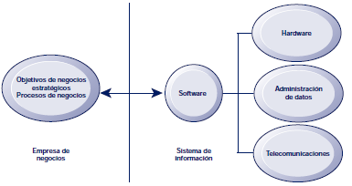

En los sistemas contemporáneos hay una interdependencia cada vez mayor entre los sistemas de información de una empresa y sus herramientas de negocios. Los cambios en la estrategia, las reglas y los procesos de negocios, requieren cada vez más cambios en el hardware, el software, las bases de datos y las telecomunicaciones.

A menudo, lo que a la organización le gustaría hacer depende de lo que sus sistemas le permitan hacer.

# LOS SISTEMAS DE INFORMACIÓN SON MÁS QUE COMPUTADORAS

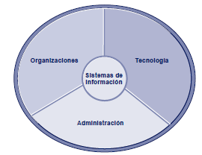

Para usar los sistemas de información eficazmente, hay que comprender la organización, administración y tecnología de la información que dan forma a los sistemas. Un sistema de información crea valor para la empresa, en forma de una solución organizacional y gerencial para los desafíos impuestos por el entorno.

**Contenido**

# NIVELES EN UNA EMPRESA

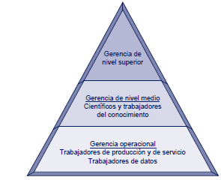

Las organizaciones de negocios son jerarquías que consisten en tres niveles principales: gerencia de nivel superior, gerencia de nivel medio y gerencia operacional. Los sistemas de información dan servicio a cada uno de estos niveles. A menudo, los científicos y los trabajadores del conocimiento trabajan con la gerencia de nivel medio.

Nuestra empresa **PLASTITECH** está ubicado en diversos niveles los cuales son:

**El nivel de Gerencia Operacional,** ya que esta cuenta en su gran mayoría con personal especializado que se encuentra en el sector de la producción y transformación de las materias primas para así obtener los productos finales.

**El nivel de Gerencia De Nivel Medio,** ya que poseemos procesos estandarizados y la información en la producción de las materias primas es muy detallada y estandarizada, puesto que adicionalmente a todos nuestros modelos de desarrollo y planeación contamos con herramientas digitales y de información bastante especifica las cuales nos ayudan en la realización de los procesos, lo que hace que la información sea indispensable para nosotros.

**Contenido**

# METODOLOGÍAS CONTEMPORÁNEAS PARA LOS SISTEMAS DE INFORMACIÓN

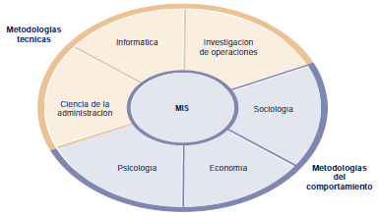

El estudio de los sistemas de información trata de las cuestiones y perspectivas aportadas por las disciplinas técnicas y del comportamiento.

La informática se encarga del tratamiento automático de la información y métodos de computación, además de métodos de almacenamiento y acceso eficiente de datos. La ciencia de la administración enfatiza el desarrollo de modelos para la toma de decisiones y las prácticas gerenciales. La investigación de operaciones se enfoca en las técnicas matemáticas para optimizar parámetros seleccionados de las organizaciones, como el transporte, el control de inventario y los costos de las transacciones.

## Diagrama de las 5 fuerzas de Porter

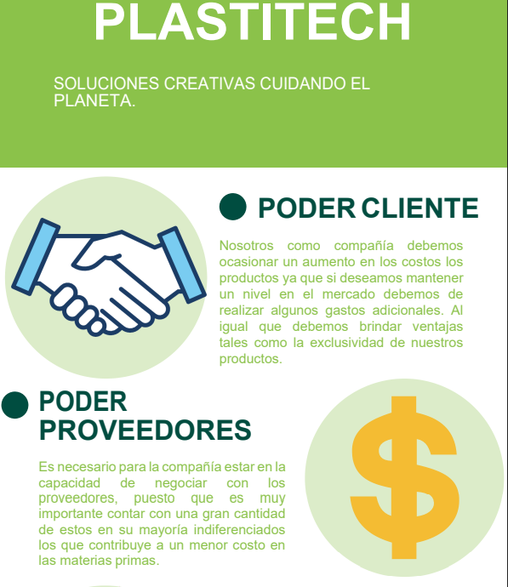

**Contenido**

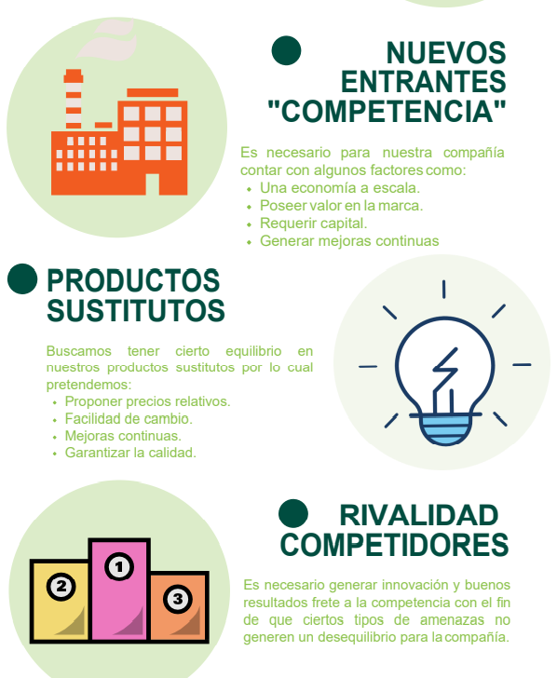

# PROCESOS DE NEGOCIOS

Los procesos de negocios son el conjunto de actividades que se requieren para crear un producto o servicio; estas actividades se apoyan en flujos de material, información y conocimiento entre los participantes en los procesos de negocios. Los procesos de negocios también se refieren a las formas únicas de las organizaciones de coordinar el trabajo, la información, el conocimiento, así como las maneras en que la gerencia elije coordinar el trabajo.

## 9.1 DIAGRAMA BMPN

Para que una compañía obtenga una ventaja competitiva, debe permanecer vigilante, y estar permanentemente rastreando los cambios que se producen en su entorno. También tiene que ser ágil para alterar sus estrategias y planes cuando surge la necesidad.

**Contenido**

# ¿QUÉ TIPOS DE SISTEMAS?

Plastitech utiliza como sistema principal un sistema de planificación de recursos empresariales ERP, Se tomo la decisión de implementar el ERP epicor el cual se ajusta perfectamente a todas las necesidades de la empresa.

Nos apoyamos también de sistemas SSD, STC para incrementar y mejorar conocimiento en los procesos internos de la empresa y también sistemas de información para la administración para apoyar los procesos administrativos.

La empresa también implementa un software PML para la gestión de ciclo de vida del producto y así llevar un control de los productos que se desarrollan al interior de la compañía.

**Contenido**

# LA RESISTENCIA ORGANIZACIONAL A LAS INNOVACIONES DEL SISTEMA DE INFORMACIÓN.

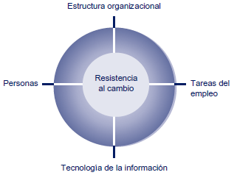

La implementación de los sistemas de información tiene consecuencias para los arreglos de tareas, las estructuras y las personas. De acuerdo con este modelo, para implementar el cambio hay que modificar al mismo tiempo los cuatro componentes.

## DIAGRAMA DE CAUSA EFECTO

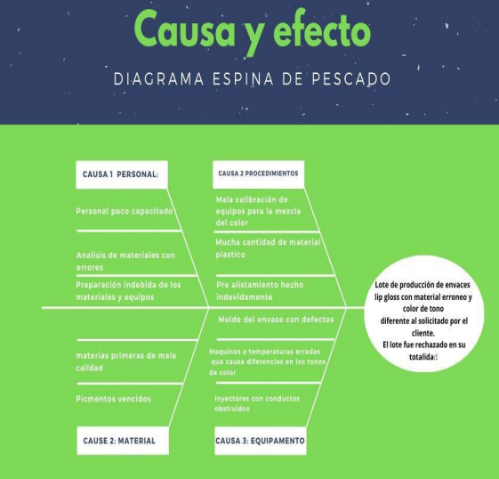

**Contenido**

## 2 DIAGRAMA DEL 5 PORQUE

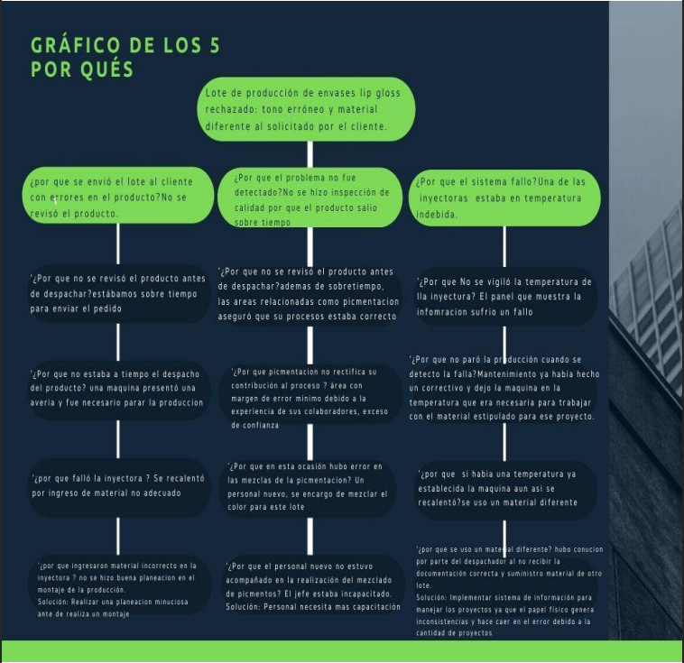

**Contenido**

## DIAGRAMA DEL ANALISIS DEL CAMPO DE FUERZA

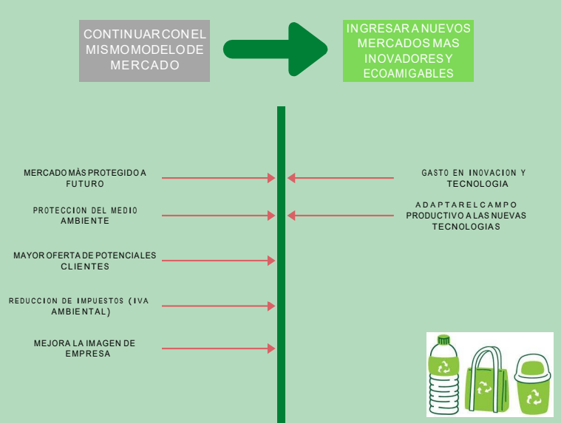

**Contenido**

# MODELO DE LA CADENA DE VALOR DE NEGOCIOS.

Aunque el modelo de Porter es muy útil para identificar las fuerzas competitivas y sugerir estrategias genéricas, no es muy específico en cuanto a lo que se debe hacer con exactitud, además de que no provee una metodología a seguir para lograr ventajas competitivas. Si su objetivo es lograr la excelencia operacional, ¿dónde debe empezar? Aquí es donde el modelo de la cadena de valor de negocios es útil.

**Contenido**

# LA RED DE CALIDAD

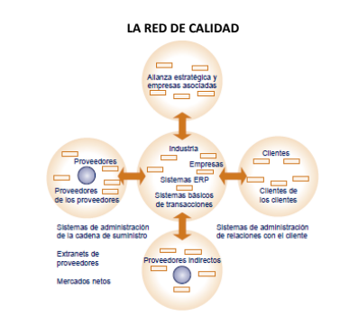

**Contenido**

# LA BATALLA SOBRE LA NEUTRALIDAD DE LA RED

1-Es la idea de los proveedores de internet de que Deben permitir a los clientes un acceso equitativo al contenido sin importar el uso o consume que le den las personas. Hasta hoy ha operado la neutralidad de la red ya que si hubiera una diferenciación de precios esto impondría un alto costos a los consumidores de servicios como Skype o YouTube por lo que por esta razón no se le ha permitido que tome el internet un carácter de servicios de telecomunicaciones.

2-La FCC (la Comisión Federal de Comunicaciones), empresas de servicios de telecomunicaciones está en contra de la neutralidad de la red y se ha encargado de buscar manera de favorecer privados para que puedan adquirir más ancho de banda según el tráfico de consumo, quiere una internet abierta porque, según ellos, la falta de competencia ha provocado que los consumidores paguen un precio más alto por el internet y además habría situaciones delicadas respecto a la censura.

Entre los defensores de la neutralidad de la red se encuentran MoveOn.org, la Coalición Cristiana, la Asociación de bibliotecas estadounidenses, grupos de consumidores, Blogger y pequeñas empresas, y algunas compañías de Internet de gran tamaño, como Google y Amazon; Mientras tanto los tribunales son los que han denunciado los abusos cometidos por la FCC ya que con las estrategias que planea establecer la FCC, mataría el internet dándole el tratamiento de servicios de telecomunicaciones generando diferenciación de precios según el consumo de ancho de banda.

3-En términos generales, tendría un impacto negativo para todos ya que el limitar el consumo de internet y poner precio de acuerdo con el consumo cambiaria totalmente la forma en que consumos el internet.

4-Considero que desde la llegada de la internet se ha cuestionado su neutralidad debido al potencial y el cambio que brindo esta para el rumbo que iba tomando la sociedad. Hoy en día todavía contamos con esta neutralidad y no se sufre de una censura tan explicita, pero digamos que, si por alguna razón algún ente toma el control total del internet, podría convertirse en una organización muy poderosa en el sentido de que hoy en día prácticamente todo se mueve gracias a la internet y la interconectividad que existe alrededor del mundo.

5-Si estoy a favor, porque la internet como funciona hoy en día es eficiente y no sería justo que comenzaran a privatizar de cierta manera el uso de la internet. El proyecto se vería afectado de cierta manera por eso porque la intranet nos permite conectividad y si comienzan a cobrar por el consumo de ancho de banda de este, tendríamos que limitar la operación y buscar otras estrategias para evitar el incremento de gastos por consumo de internet. Esto ocasionaría nuevamente a que recurriéramos a metodologías más arcaicas para el almacenamiento de datos e información lo que volvería más lento aun nuestro modelo productivo.

# EL DESAFÍO DE BIG DATA

Ahora usamos el término big data para describir estos conjuntos de datos con volúmenes tan grandes que están más allá de la capacidad de un DBMS común para capturar, almacenar y analizar.

Big Data no se refiere a una cantidad específica, sino por lo general a los datos en el rango de los petabytes y exabytes; es decir, de miles de millones a billones de registros todos de orígenes distintos.

Retomando los tres PDF analizando anteriormente responda las siguientes preguntas:

1. ¿Qué tipos de datos su Proyecto Analizaran?

En nuestro caso se usan datos del mercado, como las ventas nacionales de diferentes productos plásticos, así mismo el crecimiento de los productos eco amigables, e información geográfica de la ubicación de nuestros clientes distribuidores

1. ¿Hay desventajas al extraer los datos de los clientes? Explique su respuesta.

supone un dilema ético principalmente por ser sensible a vulnerar el derecho a la privacidad del individuo al registrar sus movimientos gracias a las herramientas tecnológicas de la actualidad y moldear sus interesas accediendo a la información de estos

1. ¿Se benefician su proyecto del rastreo basado en el comportamiento? ¿Se benefician las personas? Explique su respuesta.

Todo esto gira principalmente al marketing y es que las cifras a nivel global que invierten las personas para publicitar sus servicios y productos no son pequeñas gracias a todos los datos que capturan de sus usuarios pueden ir modelando los gustos del colectivo y así saber a dónde apuntar para la próxima publicidad de algún producto en particular, es aquí donde podríamos pensar que el usuario también se beneficia, ya que de manera más eficaz se le pueden presentar productos que realmente le interesen, como los tipos de productos plásticos que más quieran comprar ya que al ser una empresa de plásticos se pueden ofrecer una gran variedad de productos, pero toca identificar cuáles son los mejores.

1. Describa los tipos de “big data” que su proyecto emplea.

No estructurados como:

* Capturados: Ya que a partir de los datos obtenidos por la venta de nuestros productos podremos llegar a identificar cuáles son los más comerciales y los que necesitan una restructuración.
* Generados por usuarios: Con base a datos que especifica un usuario como publicaciones en redes sociales, vídeos reproducidos en YouTube, búsquedas en Google, etc. Podremos identificar que productos son más aptos para este tipo de clientes.

Multi-estructurados o híbridos como:

* Datos de mercados emergentes: Con los datos obtenidos por los mercados existente y emergente de nuestros productos podremos obtener una mejora exponencial en la venta de todos nuestros productos, ya que se poseerá una visión más acertada sobre este mercado a nivel global.
* E-commerce: Por medio de las plataformas de compras online podremos obtener una gran cantidad de información para mejoras nuestras estrategias de Marketing.

1. Que tecnologías de inteligencia de negocios empleará en su proyecto.

Los Dashboard son muy útiles en la compañía los cuales nos permitirá leer de forma más fácil todos los datos que recopilamos y mostrarlos en tiempo real en la planta de producción.

1. Identifique tres decisiones que se mejoraron mediante el uso de Big Data en su proyecto.

Gracias a estas tecnologías de **Big Data** podemos identificar diversas cosas ya que mediante la recolección de datos se pudo tomar acciones sobre el mejoró de los inventarios y precios adaptables al cliente, se pudo optimizar por mucho los procesos de análisis de datos para mejorar la toma de decisiones y crear simplicidad en los procesos además de buscar la mejora continua en la eficiencia.

**Contenido**

# ¿Qué es la administración de relaciones con los clientes (CRM)?

Ésa es la razón por la cual las empresas están dirigiéndose a la administración de relaciones con los clientes (CRM) para mejorar su enfoque al cliente.

Adquirir

Mediante el uso de big data, el área de marketing se encargará de publicitar mediante las plataformas más populares, la captación de nuevos clientes interesados en los productos plásticos, principalmente personas encargadas de locales comerciales distribuidores de estos productos, al igual que se usa las llamadas directas a locales comerciales mediante directorio

Incrementar

Como parte de nuestra estrategia, se usan materiales ecológicos aparte del policarbonato, por lo que generamos versiones de los mismos productos como los que son a base de almidón, a un mayor valor, adicional a esto, nuestros productos están clasificados mediante grafos, para mostrar algunos productos complementarios al que se desea adquirir, como en el caso de vasos plásticos también sugerir platos

Retener

Mediante un sistema de puntuación manejada mediante el perfil de nuestros clientes generado en sistema, se acumulan puntos que luego pueden ser redituados mediante cierta cantidad de productos que adquieran en materiales biodegradables a precio de los que son en policarbonato, también implementamos un sistema de sugerencia de productos a nuestros clientes más leales donde pueden proponernos qué tipo de productos necesitan que no se encuentren en nuestro catálogo.

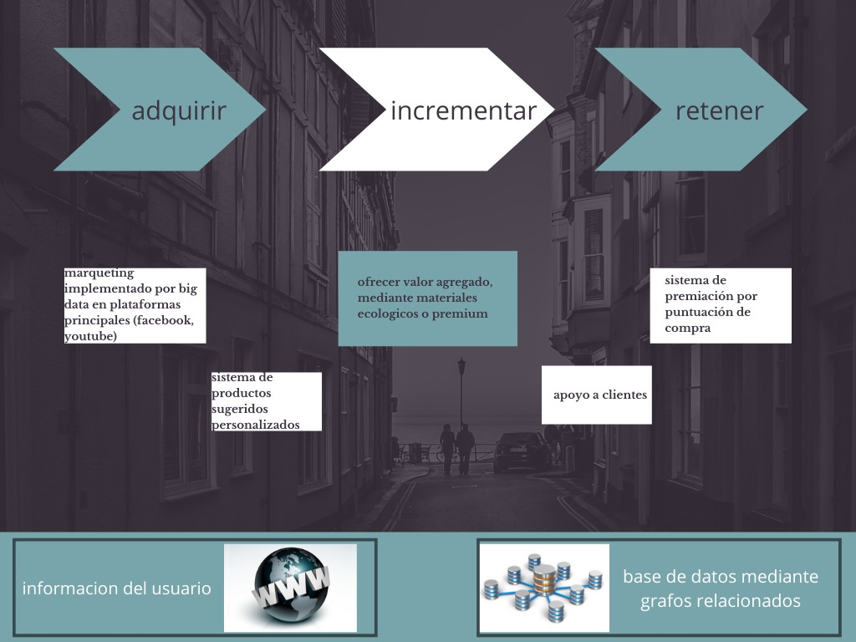

**Contenido**

# ¿Qué es la planeación de recursos empresariales (ERP)?

El sistema ERP se reconoce como un ingrediente necesario que muchas empresas necesitan para lograr la eficiencia, agilidad y capacidad de respuestas requeridas para tener éxito en el actual ambiente dinámico de los negocios.

Docente suministrara la información teoría (ERP), Debe aplicar estos conceptos para la implementación en su proyecto (vea la figura 8.8 y 8.9)

# Beneficios y retos de la planeación de recursos empresariales

Aplique los siguientes Beneficios en su proyecto

## 19.1 Calidad y eficiencia:

## 19.2 Disminución de Costos:

## 19.3 Apoyo a la toma de decisiones:

## 19.4 Agilidad empresarial:

**Contenido**

# ¿Qué es la administración de la cadena de suministro (SCM)?

La administración de la cadena de suministro ayuda a una empresa a obtener los productos correctos, en el momento adecuado, en el tiempo justo, en la cantidad apropiada y a un costo aceptable.

Docente suministrara la información teoría (SCM), Debe aplicar estos conceptos para la implementación en su proyecto (vea la figura 8.14, 8.15, 8.16 y 8.17)

**Contenido**

# ADMINISTRACIÓN DEL CONOCIMIENTO

Docente suministrara la información teoría Debe aplicar estos conceptos para la implementación en su proyecto (vea la TABLA 11.1, FIGURA 11.2 11.3, 11.4

**Contenido**